Manual de usuario Banco Nuevo Mundo.

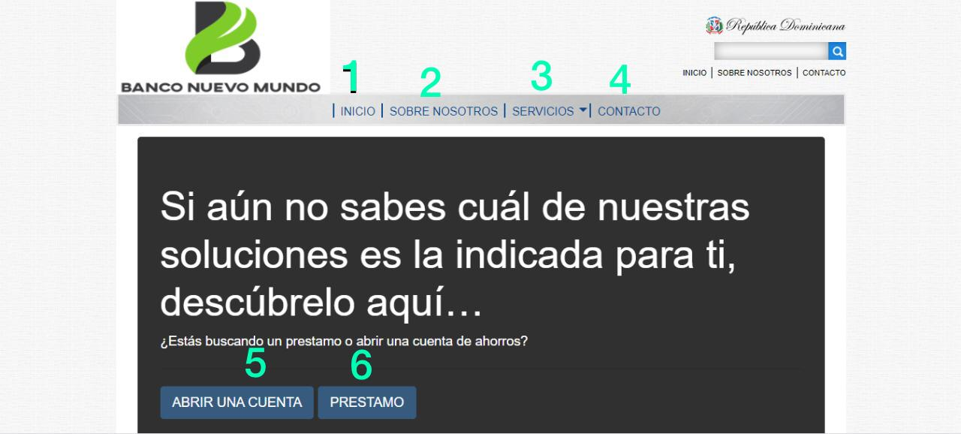

1. Este es el botón de inicio el cual te enviara a la página principal.
2. sobre nosotros, este botón es para que conozcas un poco mas sobre nuestra historia y nuestra visión como empresa.
3. Servicios, dentro de este botón del menú tenemos las solicitudes de los servicios que podemos ofrecerle.
4. Contactos, este es el botón para contactar el banco vía teléfono y mail.
5. Este botón es para abrir una cuenta.
6. Este botón es para tomar un préstamo.

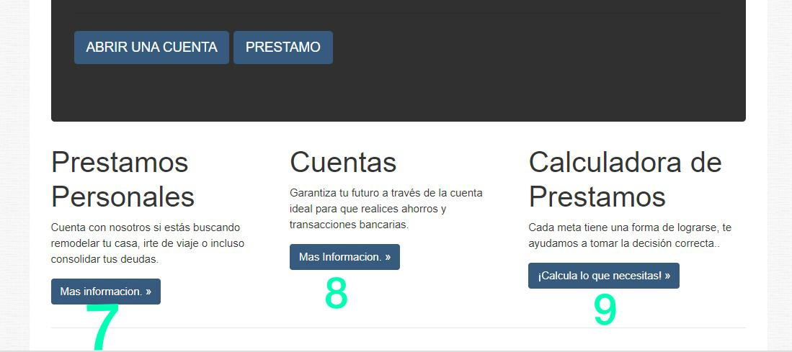

1. Más información, aquí tendrás la oportunidad de solicitar tu préstamo.
2. Más información, aquí tendrás la oportunidad de abrir cuentas de ahorros.
3. Calculadora de préstamos, aquí tienes la ventaja de calcular tus préstamos antes de solicitarlo, para saber que préstamo te conviene.

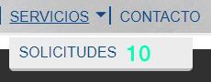

1. Este es el botón de solicitudes donde podrás abrir o crear una cuenta o tomar un préstamo.

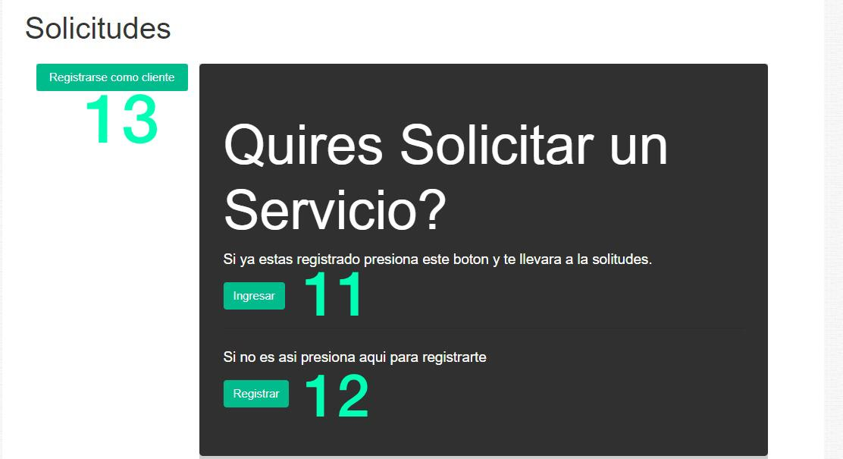

1. Botón ingresar, este te envía a 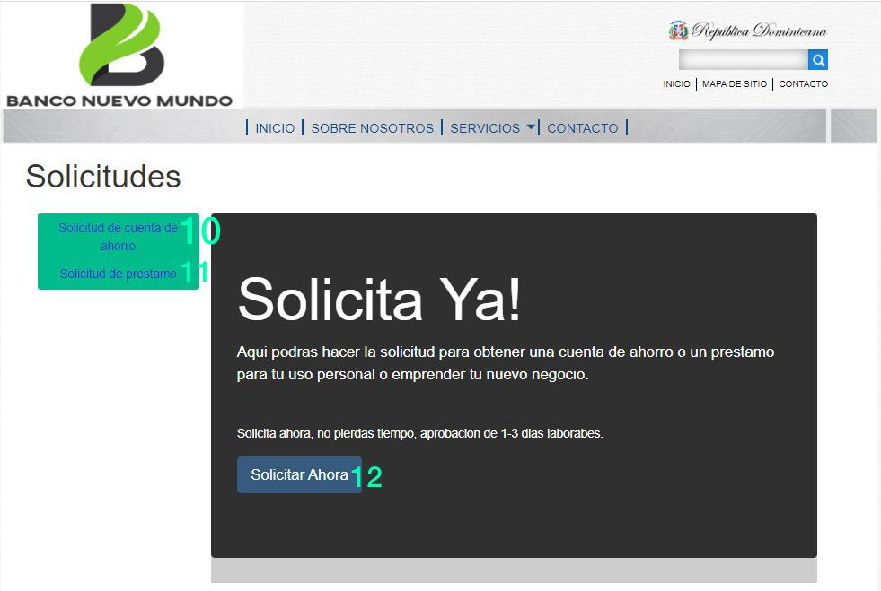iniciar sección como cliente para hacer la solicitud.

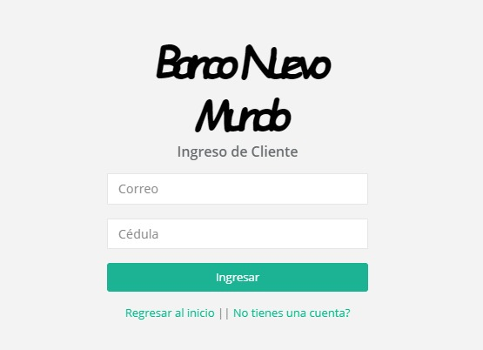

1. 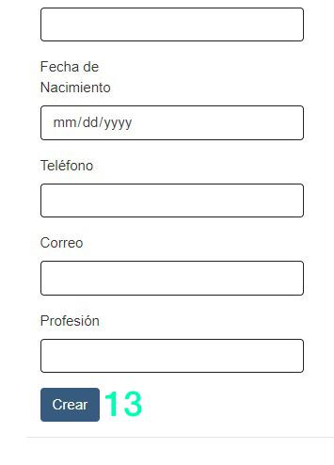En este botón lo usaras si no eres cliente del banco y quieres registrarte como uno

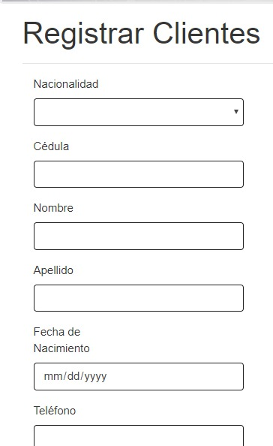

1. En este botón creas tu registro como cliente.

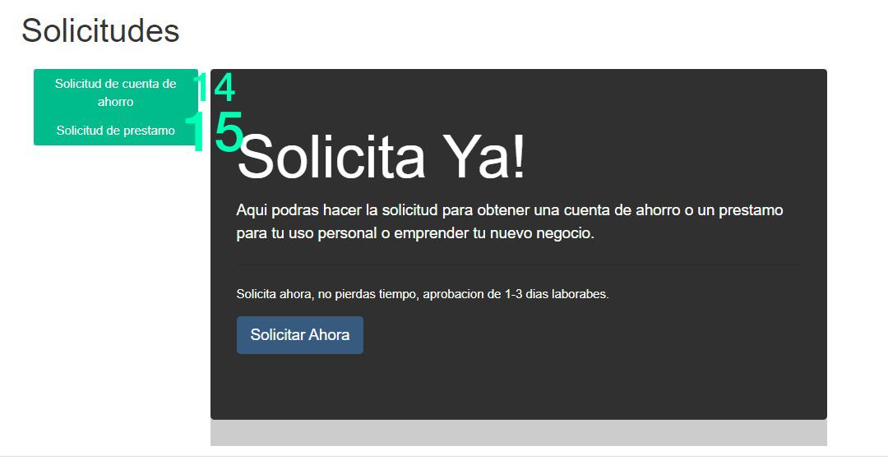

1. Este botón funciona para solicitar una cuenta de ahorro.
2. Este botón funciona para solicitar un préstamo.
3. .
4. .
5. .

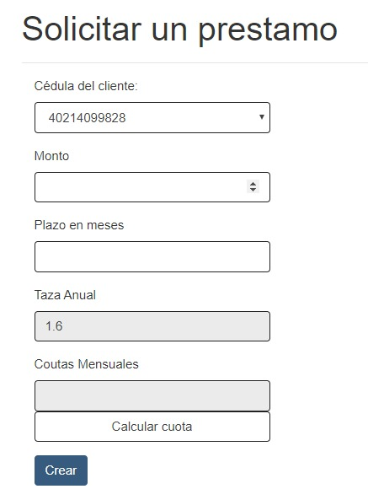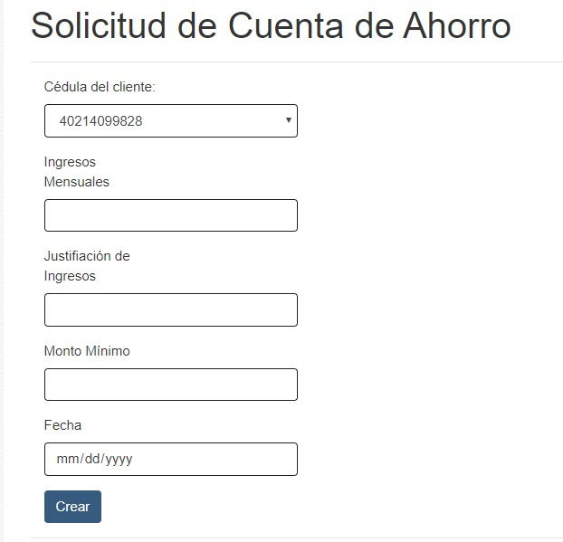

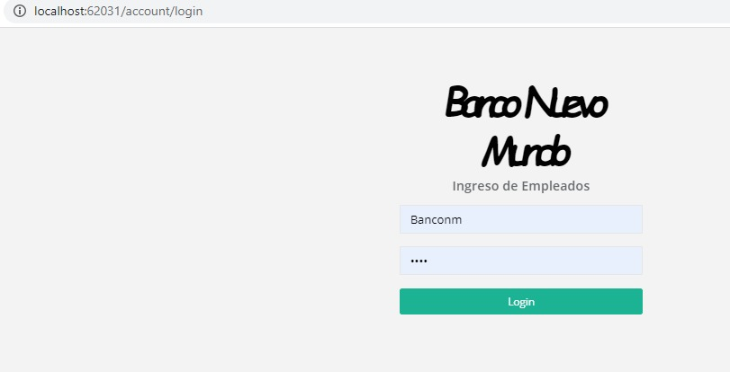En esta parte muestra login de un empleado del banco, aquí es donde mostraremos las distintas funciones que este tiene solo para los empleados.

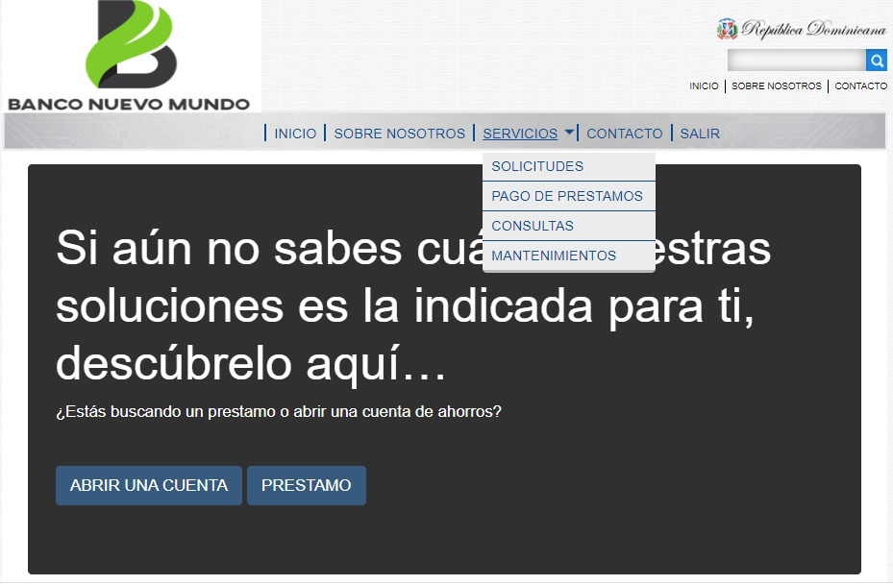

Página principal del usuario.

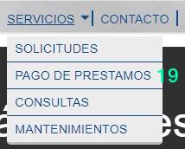

1. Este es el botón [ara ver la tabla de prestamos

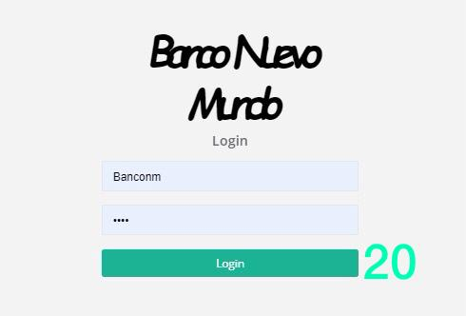

1. Antes de entrar a la tabla hay que hacer el login

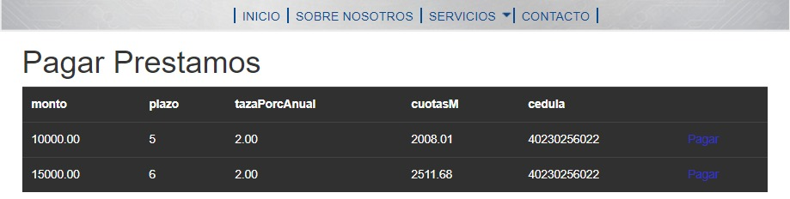

1. 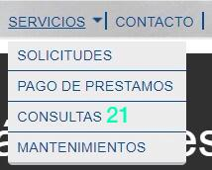este es el botón de hacer consultas.
2. 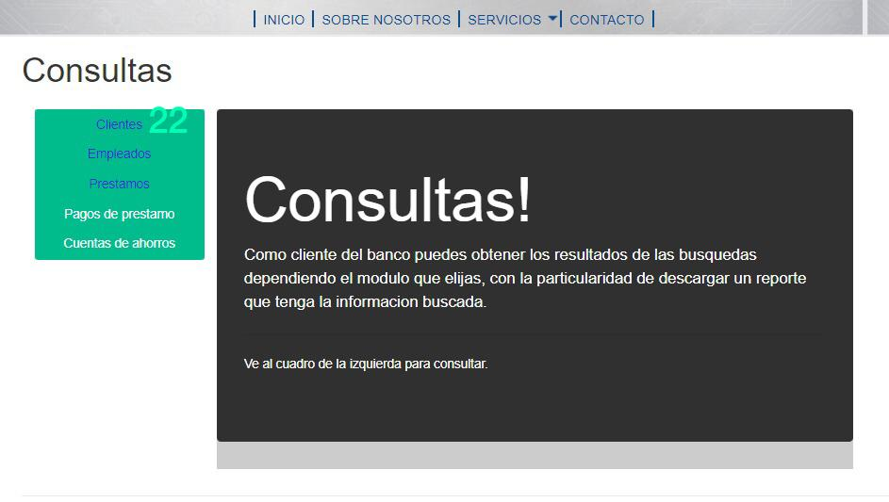botón clientes, para hacer la consulta de los mismos.
3. 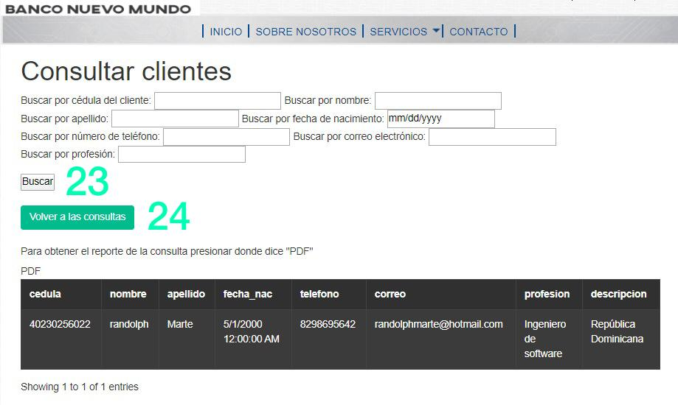una vez que llenar la consulta lo usas ese botón para buscarlo en el sistema.
4. Usar este botón para volver a las opciones anteriores.

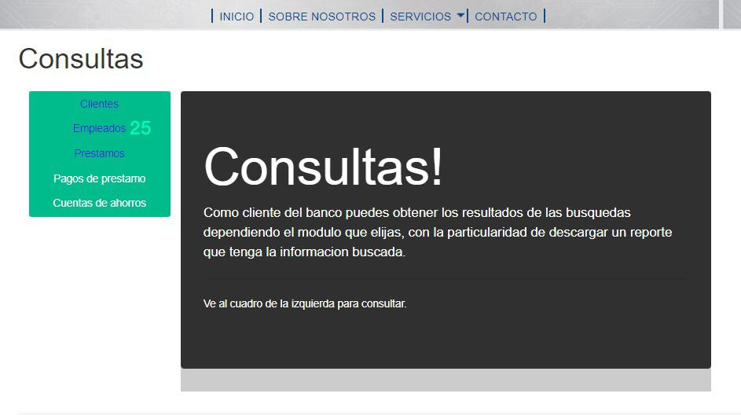

1. Botón empleado, para consultar empleados del banco.

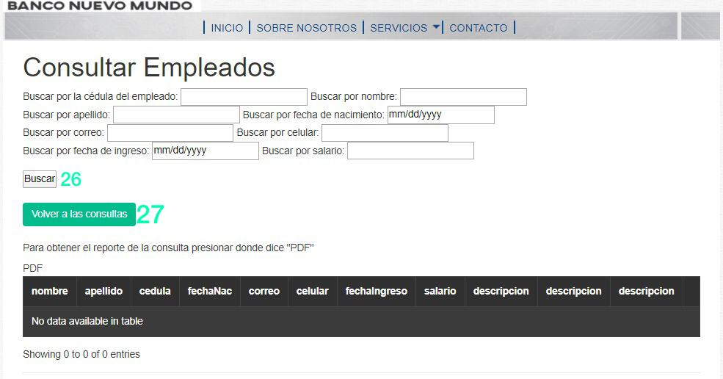

1. Una vez llenada la consulta usar este botón para buscarlo en el sistema.
2. Usar este botón para ir a la opción anterior.

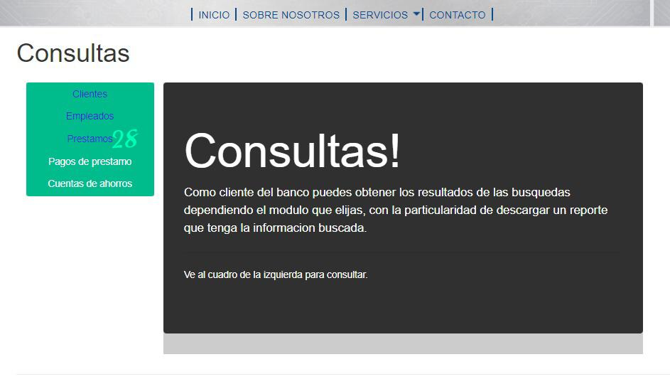

1. En este botón podrás consultar los préstamos de los clientes.

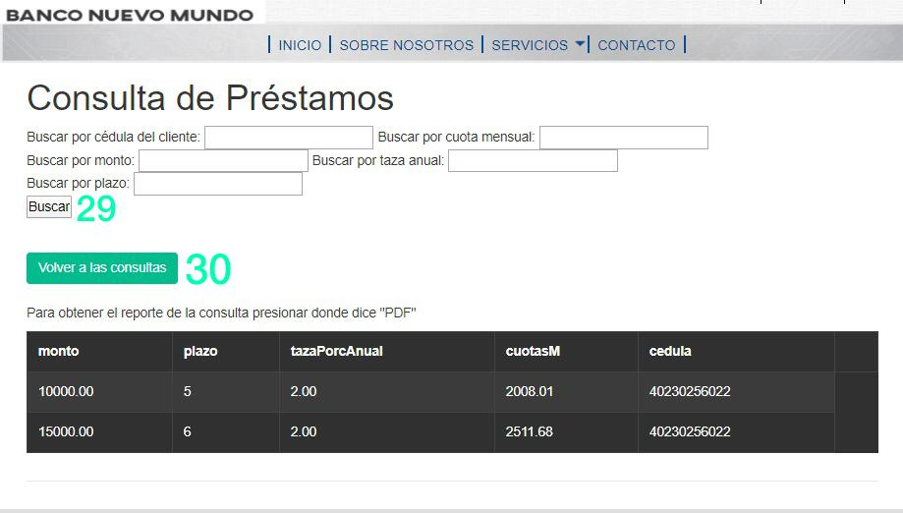

1. Una vez llenada la consulta usar este botón para buscarlo en el sistema.
2. Usar este botón para ir a la opción anterior.

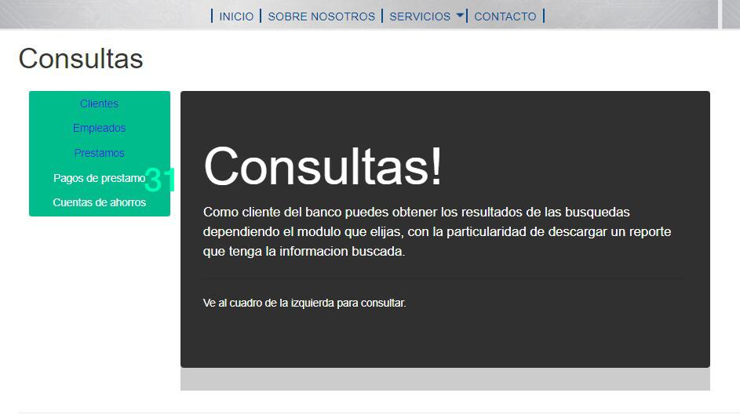

1. Este botón te lleva a la consulta de pagos de prestamos.

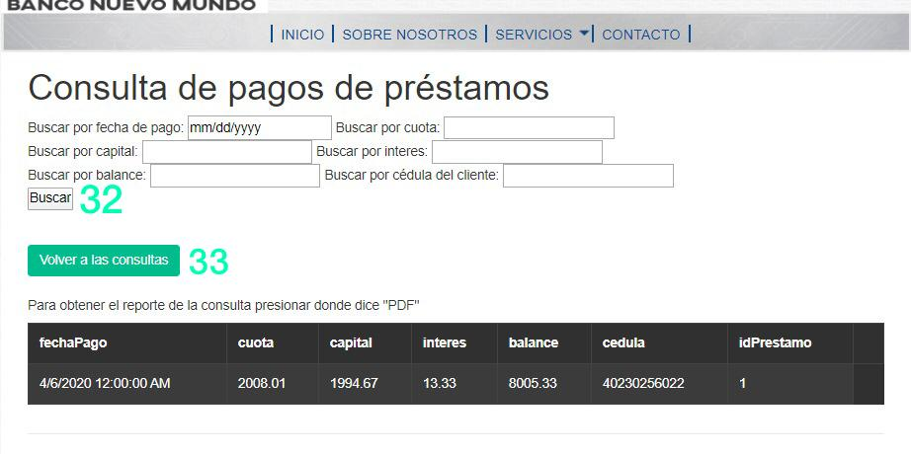

1. Una vez llenada la consulta usar este botón para buscarlo en el sistema.
2. Usar este botón para ir a la opción anterior.

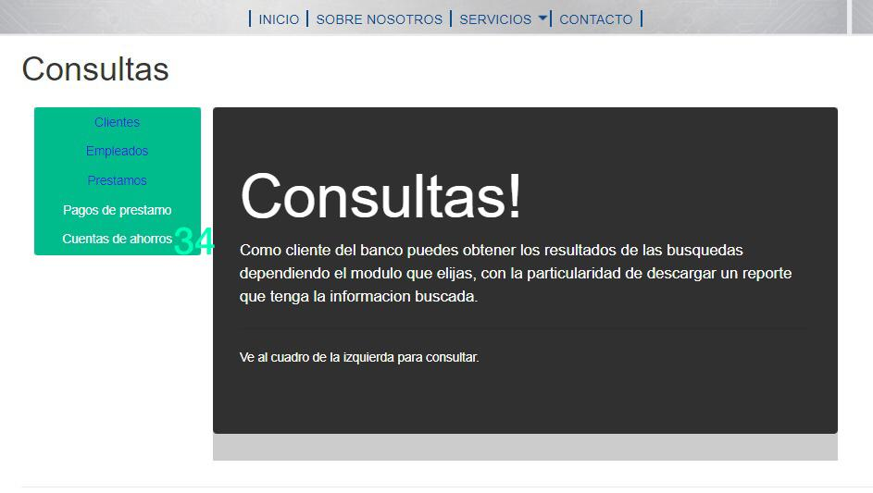

1. Este botón funciona para enviarte a las consultas de las cuentas de ahorros.

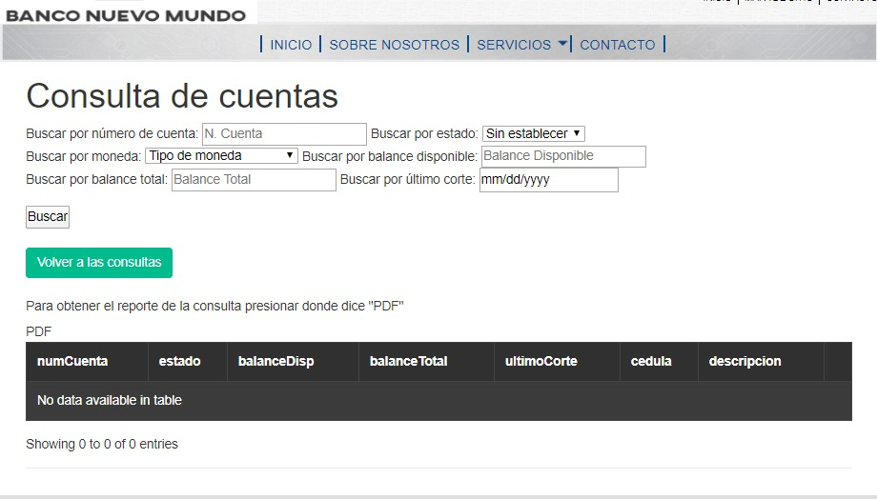

1. Una vez llenada la consulta usar este botón para buscarlo en el sistema.
2. Usar este botón para ir a la opción anterior.

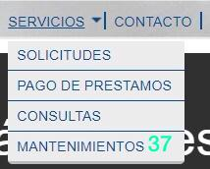

1. Botón para ir a los mantenimientos del banco.

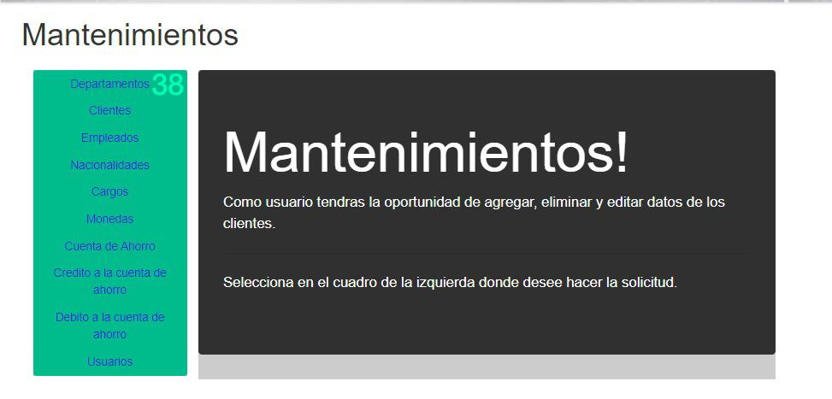

1. Este botón pertenece al mantenimiento de los departamentos.

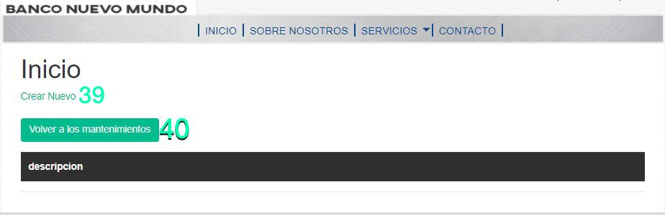

1. Crear un nuevo departamento.
2. Volver a las opciones anteriores.

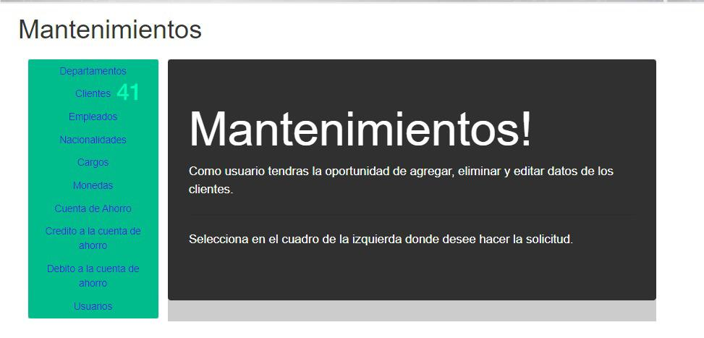

1. 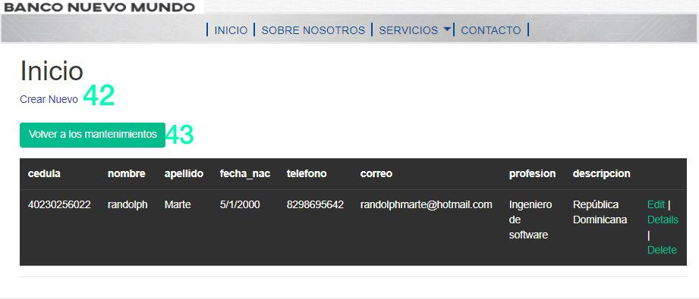mantenimiento de los clientes.
2. Crea nuevo cliente.
3. Volver opción anterior.

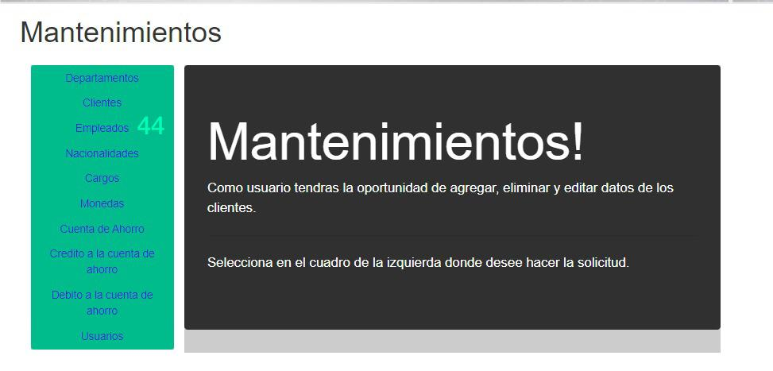

1. Mantenimiento de empleados.

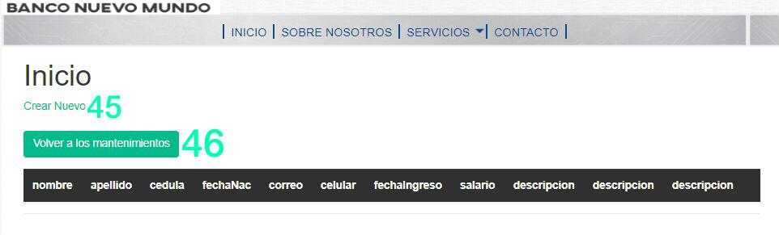

1. Crear un nuevo empleado.
2. Volver a las opciones anteriores.

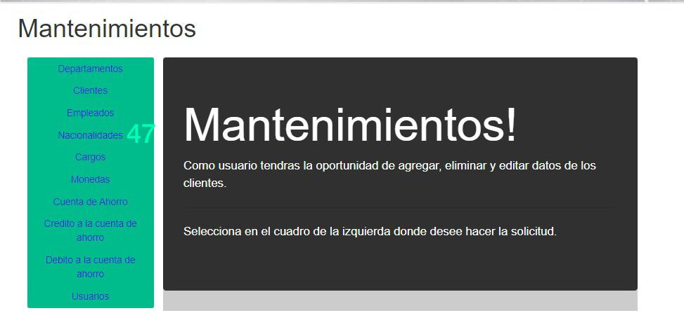

1. Mantenimiento de las diferentes nacionalidades del banco.

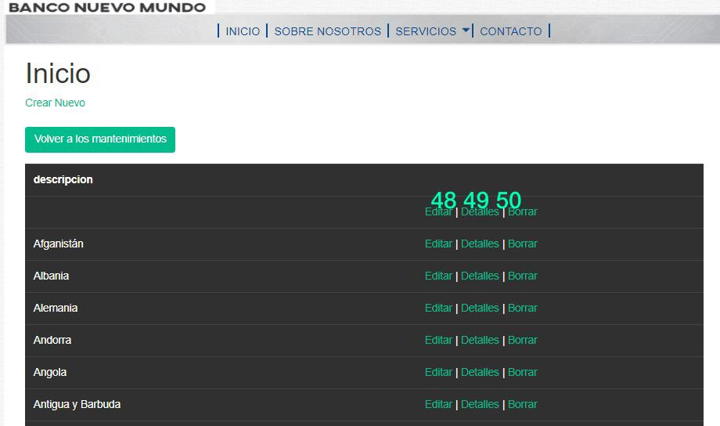

1. Editar las nacionalidades.
2. Detalles de las nacionalidades.
3. Borrar las nacionalidades.

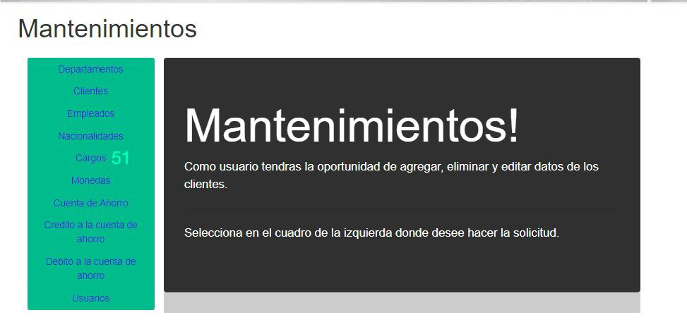

1. Mantenimiento de los Cargos de la empresa.

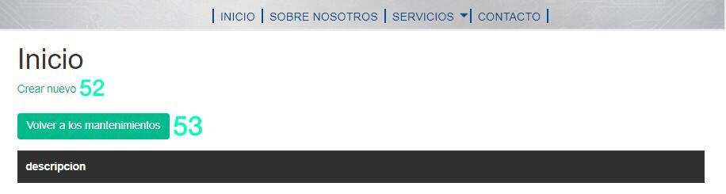

1. Crear un nuevo cargo en la empresa.
2. Volver a las opciones anteriores.

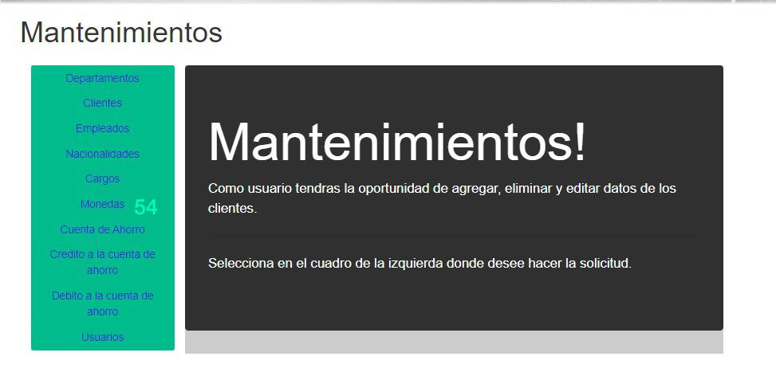

1. Mantenimiento de las monedas que maneja el banco.

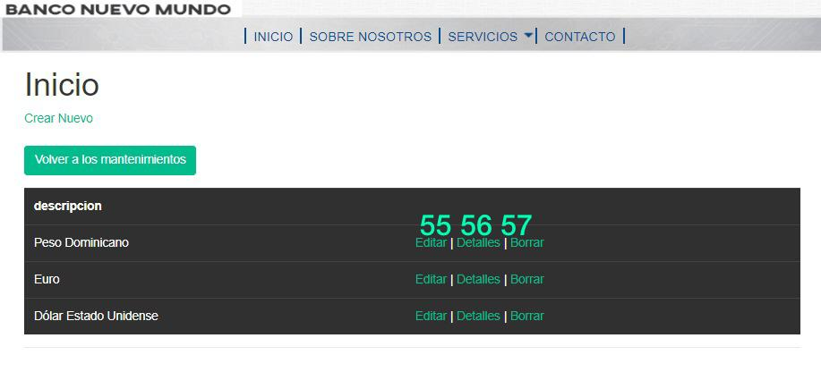

1. Editar el nombre del tipo de moneda.
2. Detalles del tipo de moneda.
3. Borrar moneda del banco.

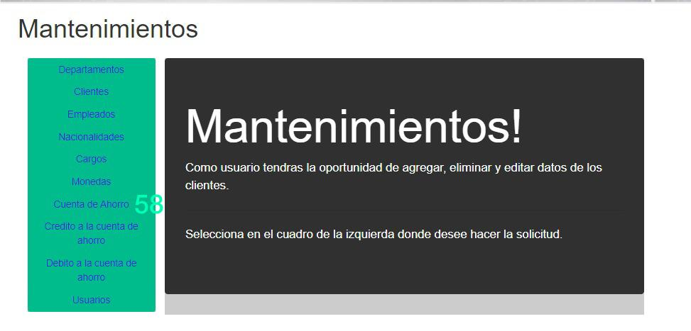

1. Mantenimiento a las cuentas de ahorro.

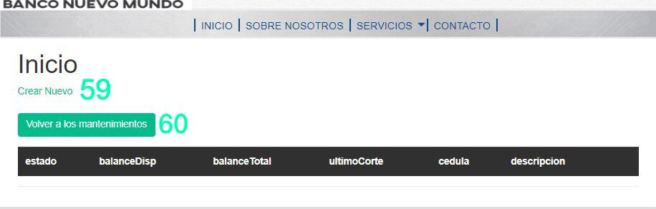

1. Crear una cuenta de ahorro nueva.
2. Volver a los mantenimientos.

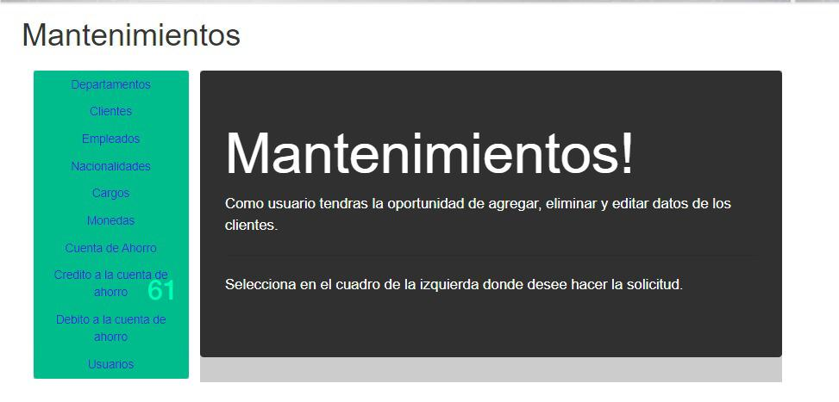

1. Mantenimiento de los créditos de las cuentas de ahorro.

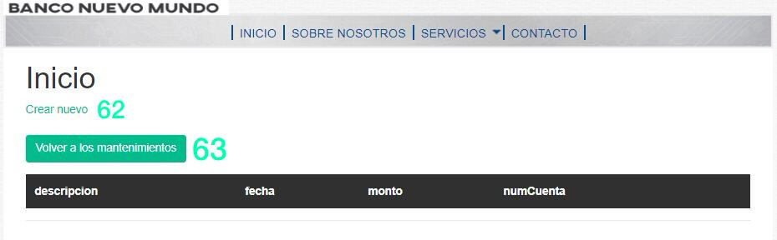

1. Crear un nuevo crédito a la cuenta.
2. Volver a la opción anterior.

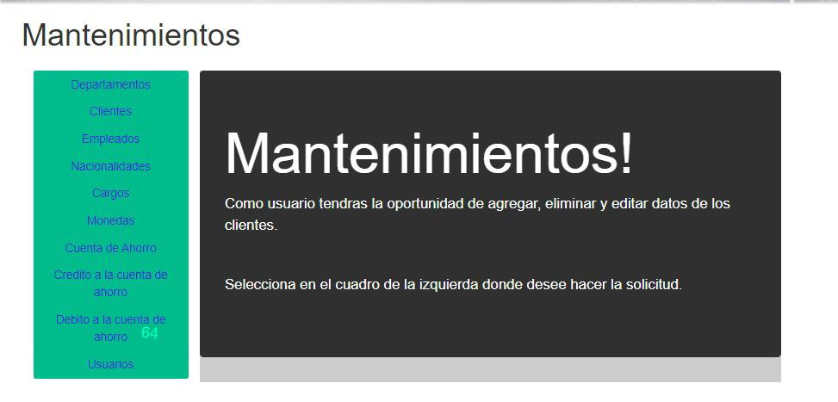

1. Mantenimiento del débito de las cuentas de ahorro.

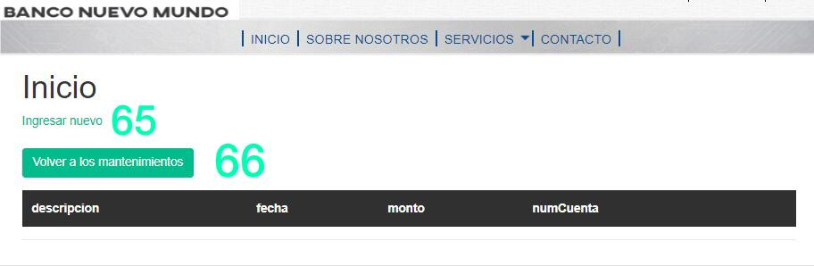

1. Ingresa un nievo debito a la cuenta.
2. Volver a los mantenimientos.

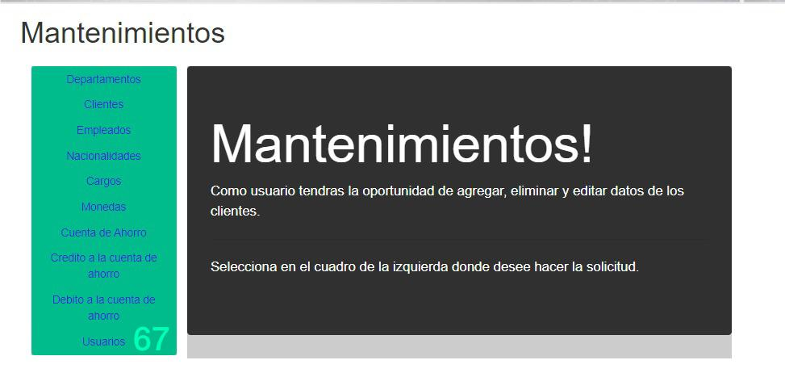

1. Mantenimiento para los usuarios.

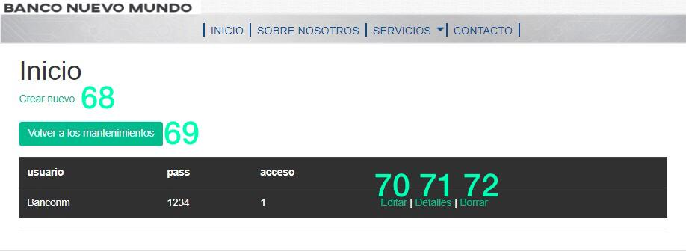

1. Botón para crear un Nuevo usuario.
2. Volver a los mantenimientos.
3. Editar un usuario.
4. Detalles del usuario.
5. Borrar un usuario.